2019人工智能
一、选择题（每题3分，共9分）
1.人工智能优化算法是为了尽力求得 C解。
A. 全局最优
B. 局部最优
C. 满意
2.框架是一种 A 方式。
A. 知识表示 B. 推理
3.BP网络很可能趋于A函数。
A. 任一连续 B. 任一 C. 任一离散
二、证明题（9分）
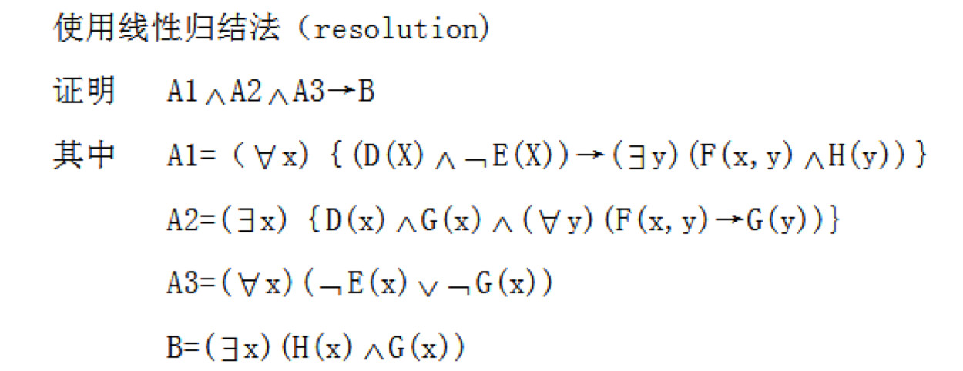
三、简答题（每题4分，共12分）
1. 近几年机器学习的发展阶段
近几年机器学习的领域迎来了自诞生以来的大爆发，随着数据量指数级的增加和计算机性能空前的提升，机器学习也开始更多向深度学习等领域不断发展。目前在自动驾驶、图像识别、医疗诊断、大数据智能分析等等领域大力发展。
- 如何建立一个基于案例的法院审判系统
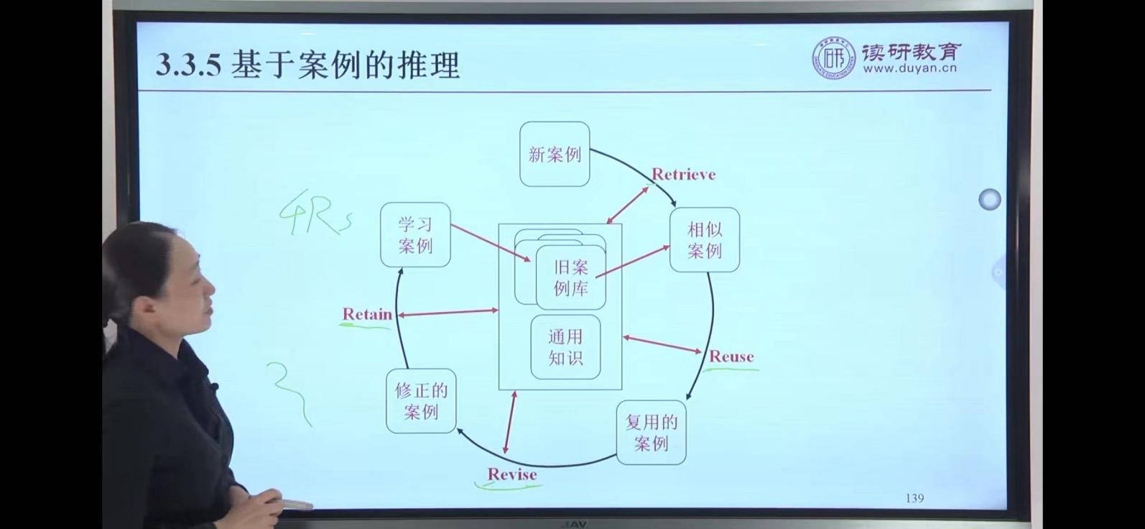

3. 如何用决策树进行二元分类
决策树是一种监督学习，给定一堆样本，根据给定样本的属性和类别，通过学习得到一个分类。二元分类，是或者不是。

